Министерство науки и высшего образования Российской Федерации

Федеральное государственное бюджетное образовательное учреждение высшего образования

«Алтайский государственный технический университет им. И. И. Ползунова»

Факультет информационных технологий

Кафедра прикладной математики

Ответ защищён с оценкой ______

«__» ____________ 2022 г.

к. ф.-м. н._________ Крючкова Е.Н.

Отчет

по лабораторной работе №1

«Хранение данных в программе интерпретатора»

по дисциплине «Теория языков программирования и методы трансляции»

Студент группы ПИ-81 ___________ Иванков Д.В.

Преподаватель доцент, к. ф.-м. н._______ Крючкова Е.Н

Барнаул 2022

**Задание:**

Программа: главная программа языка С++. Допускается описание функций без параметров, функции возвращают значение.

Типы данных: short int ( в том числе short , long, long long) .

Операции: все арифметические, сравнения.

Операторы: присваивания и for простейшей формы.

Операнды: простые переменные, именованные константы и константы.

Константы: целые в 10 c/c и 16 c/c, в том числе длинные.

**Выполнение:**

**Типы данных:**

|  |  |  |  |
| --- | --- | --- | --- |
| Название | Мин. | Макс. | Объём памяти |
| int | -2^31 | +2^31 | 4 байта |
| long long | -2^63 | +2^63 | 8 байт |

Таблица приведения типов:

|  |  |  |
| --- | --- | --- |
| Операнд 1 | Операнд 2 | Результат |
| int | int | int |
| int | long long | long long |
| long long | int | long long |
| long long | long long | long long |

В программе поля для хранения значений заданы в union DataValue:

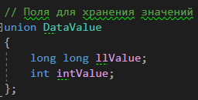

Также реализован класс Tdata, для удобства работы со значениями. В нём присутствует как тип значение, так и само значение:

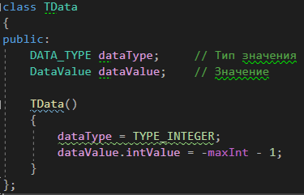

В классе семантического дерева эти поля разъединены (чтобы не переписывать половину программы):

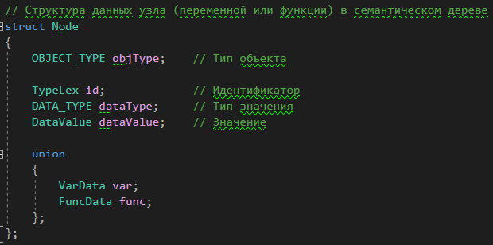

Код для проверки выполнения лабораторной (используется для демонстрации работоспособности 1, 2 и 3 лабораторных):

int b = 123;

const long long c = 5;

int func()

{

int ff = 321;

{

long long t = c;

int k = ff;

}

for (int i = 2; i < 3; i++)

{

int j = 666;

{

int a;

}

int m;

}

int g;

return 55;

}

int main()

{

int a = 9182;

return 1;

}

int jj = 88;

Результат выполнения программы:

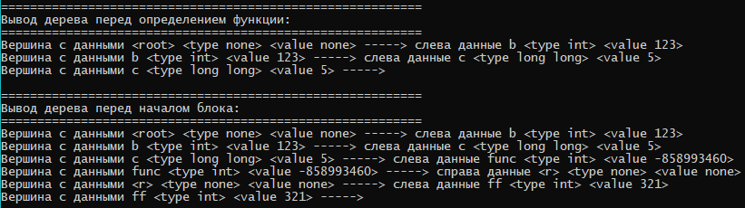

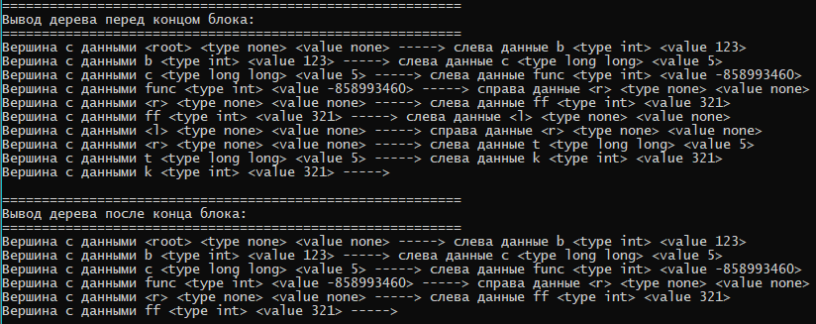

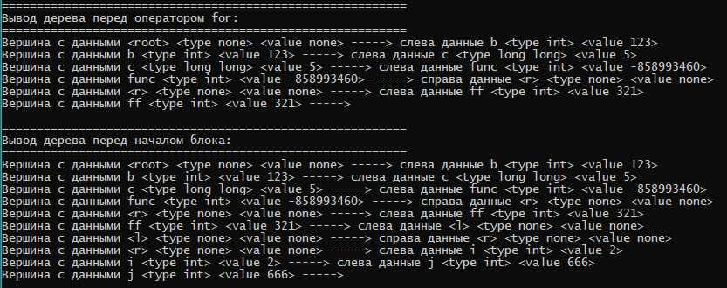

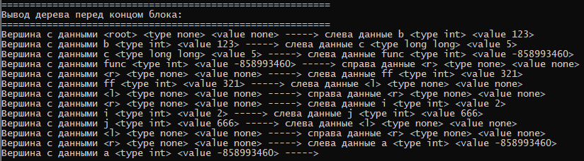

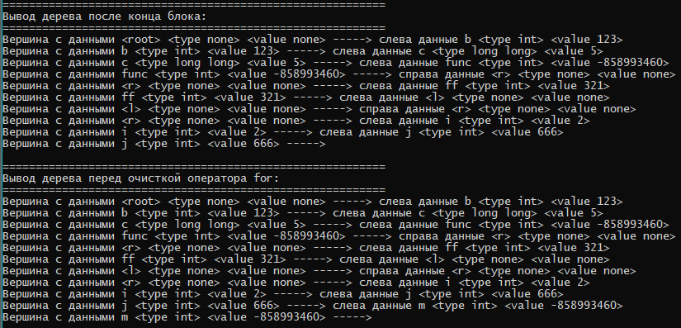

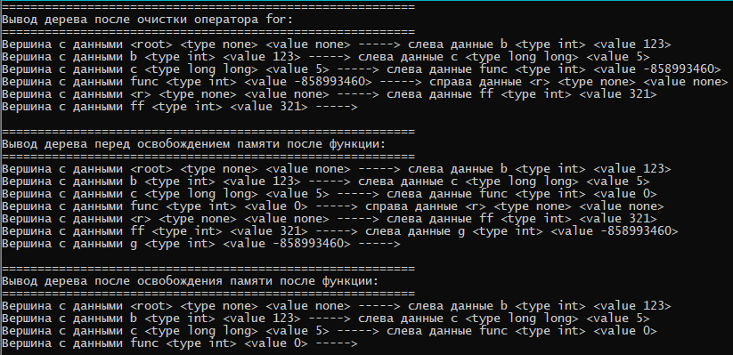

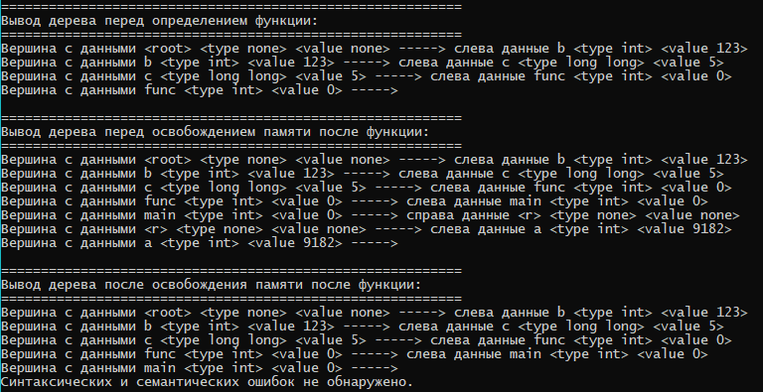

Также на скриншотах видно, что в переменные и именные константы записываются константы и переменные (третья лабораторная работа).